|  |  |  |  |  |  |  |
| --- | --- | --- | --- | --- | --- | --- |
| https://sia.mercubuana.ac.id/application/akad/assets/images/mercubuana.jpg | **KERTAS KERJA UJIAN** | | | | | https://sia.mercubuana.ac.id/application/akad/assets/images/mercubuana2.jpg |
| Semester: Genap, Tahun akademik: 2020/2021 | | | | |
|  |  |  |  |  |
|  |  |  |  |  |  |  |
| Nomor Induk Mahasiswa | | 41519110025 | | Nomor Ujian : |  | Paraf Mahasiswa |
| Nama |  | Fahmi Mulyani | | | |  |
| Fakultas / Program Studi | | Ilmu Komputer / Teknik Informatika | | | | Paraf Pengawas |
| Mata Kuliah |  | Analisa Berorientasi Objek | | | |  |
| Dosen |  | Diky Firdaus, S.Kom, MM | | | | Nilai Ujian (00-100) |
| Waktu |  | Hari | Tanggal | Jam | Ruang |  |
| Pelaksanaan Ujian |  | Kamis | 8 Juli 2021 | 19.30 – 22.00 WIB | EL |  |

1. Perbedaan pemrograman terstruktur, pemrograman fungsional, pemrograman berorientasi objek.

Jawab:

* Pemrograman terstruktur
* Memecah program dalam fungsi dan data
* Memiliki ciri Sequence (berurutan), Selection (pemilihan) dan Repetition (perulangan)
* Struktur program rumit karena berupa urutan proses dan fungsi-fungsi
* Re-use kode program kurang
* Efektif digunakan untuk menyelesaikan masalah kecil dan tidak cocok untuk menyelesaikkan masalah yang rumit, karena nantinya akan kesulitan menemukan solusi permasalahan ketika terjadi error
* Mudah diawal, namun kompleks diproses selanjutnya
* Eksekusi lebih lambat karena setiap perintah dikerjakan berurutan
* Pemrograman fungsional

Pemrograman fungsional termasuk kedalam paradigma menulis kode tanpa merubah state. Alasan utamanya, pemrograman fungsional melakukan pemanggilan fungsi yang dapat menghasilkan hasil yang sama secara berturut-turut. Untuk melakukan implementasi pemrograman fungsional, kita bisa menggnakan berbagai bahasa pemrograman yang mendukung fungsi first-class.

Dengan demikian pemrograman fungsional adalah pemrograman yang mempunyai karakteristik ‘The absence of side effects’. Artinya fungsi yang ditulis tidak bergantung pada data. Pemrograman fungsional juga membawa gaya baru dalam menulis kode sehingga bisa lebih menghemat baris kode.

* Pemrograman berorientasi objek
* Menggabungkan fungsi dan data dalam kelas – kelas atau objek – objek
* Memiliki ciri Encapsulation (pengemasan), Inheritance (penurunan sifat) dan Polymorphism (perbedaan bentuk dan perilaku)
* Struktur program ringkas, cukup dengan membuat Objek dan class lalu bekerja berdasarkan object dan class tersebut.
* Kode program sangat re-usable. object dan class dapat digunakan berkali-kali, sehingga dapat menghemat space memori.
* Efektif digunakan untuk menyelesaikan masalah besar, karena OOP terdiri dari class-class yang memisahkan setiap kode program menjadi kelompok - kelompok kecil, sesuai dengan fungsinya
* Sulit diawal (karena harus membuat class) namun selanjutnya akan terasa mudah dan cepat
* Eksekusi lebih cepat karena dieksekusi bersamaan, program hanya mengatur Objek, properties dan method-nya saja

1. Membuat Diagram Flow Data, Diagram Use Case, Activity Diagram, Class Diagram.

Jawab:

* Diagram Flow Data

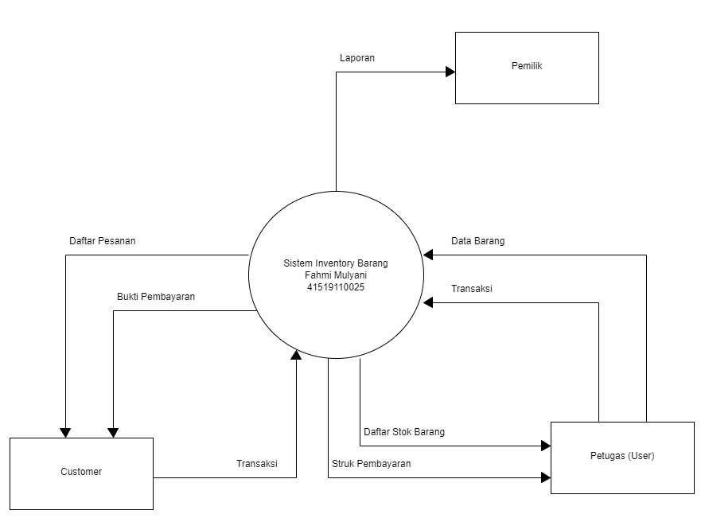

* Diagram Use Case

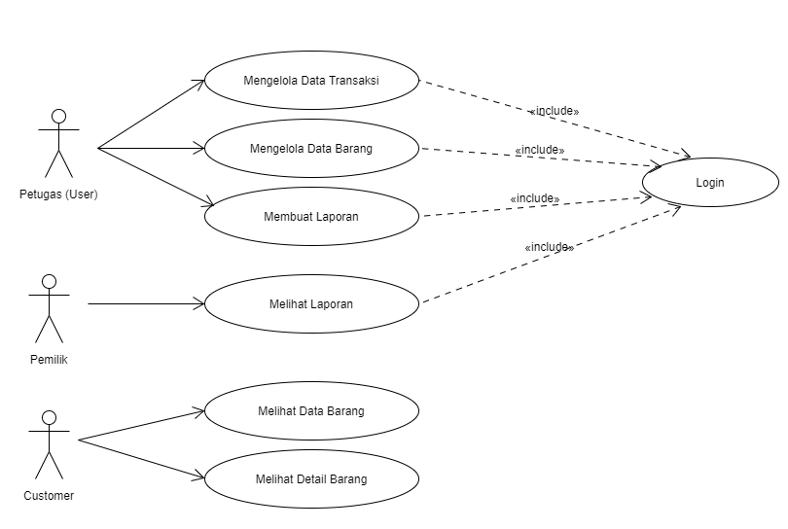

* Activity Diagram

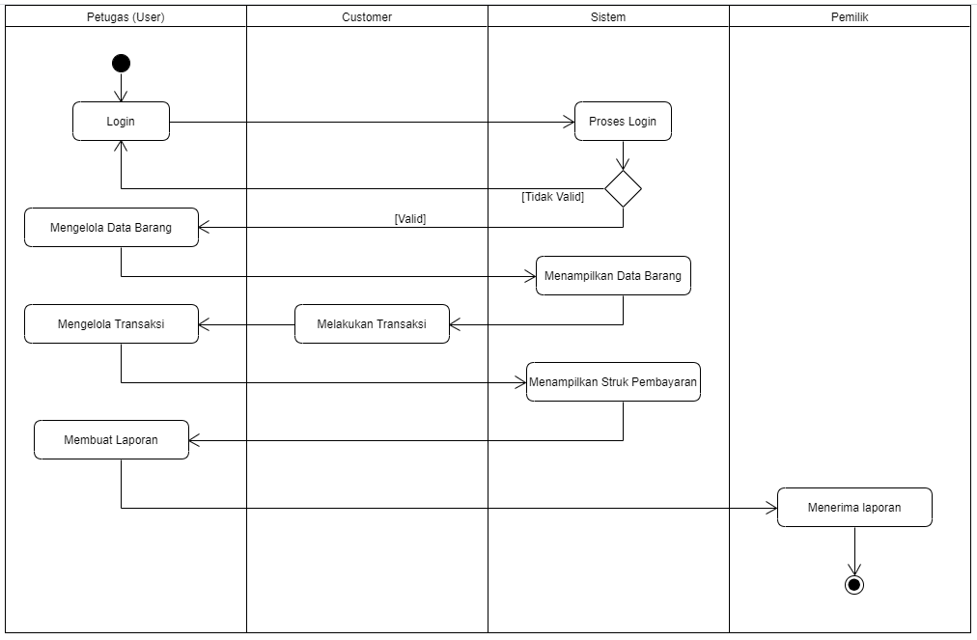

* Class Diagram

